Documento de Diseño de Interfaces

Proyecto: Sistema de gestión para la subasta de productos
Revisión 1.0

 |  | Mayo del 2015

Ficha del documento

Fecha | Revisión | Autor | Cambio | Verificado.

Documento validado por las partes en fecha:

Por el cliente | Por la empresa suministradora
Sra. María y Sr. José | JIRANI SOFTWARE

Contenido
Contenido 4
1 Diseño de Interfaces 5
1.1 Tipo de interfaz a utilizar 5
1.2 Tratamiento de errores. 5
1.3 Manejo de prevención de errores. 5
1.4 Generación de ayudas 5
1.5 Definición de atajos. 5
1.6 Manejo de salidas 5

Diseño de Interfaces

Tipo de interfaz a utilizar

La interfaz a utilizar es gráfica.
Utilizando esta interfaz obtenemos ventajas ya que son fáciles de entender, amigables con el usuario, fáciles de utilizar e intuitivas. Tendrá una representación fija y permanente de un determinado contexto de acción por ejemplo el fondo.
El usuario cuenta con un conjunto de ventanas para interactuar con el sistema, las mismas cuentan con iconos para hacer más comprensible la navegación de los usuarios y lograr la interacción directa con los objetos que aparecen en pantalla.
Se respetan los colores que utilizaban los clientes que permitirá al usuario diferenciar rápidamente entre las opciones a escoger y los resultados obtenidos en cada proceso brindando comodidad y eficiencia.

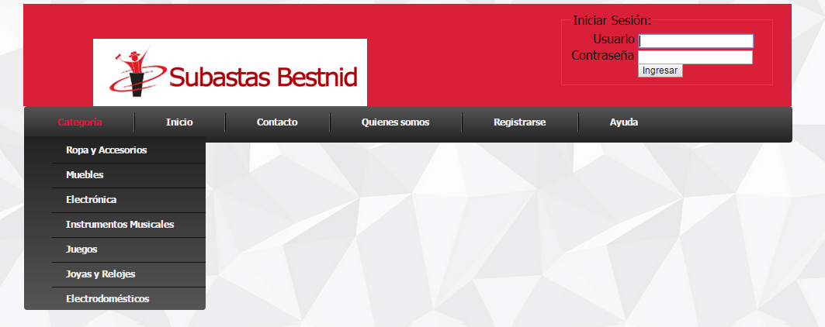

Tratamiento de errores.

Los errores que pueden aparecer pueden ser:

- Errores de validación de datos: Se informará el error en la pantalla, y se dará la opción de ingresar los datos nuevamente.
- Errores generales: Se brindará información del error, se explicará el mismo y se darán alternativas a seguir. Se generará una ventana de error para notificar de forma clara al usuario.

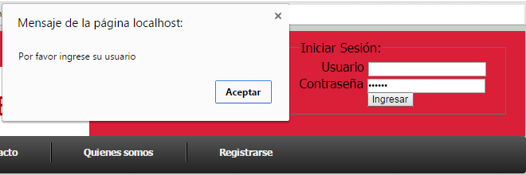

Manejo de prevención de errores.

Para evitar que el usuario llegue a una instancia de error utilizaremos distintas estrategias. Se brindarán rangos de entradas posibles para que el usuario seleccione y no tipee También se van a mostrar ejemplos, valores por defecto y formatos de entrada admisibles. Además se permitirá que las entradas válidas sean flexibles.
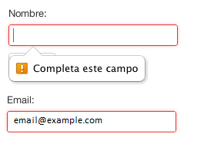

Generación de ayudas

Además de contar con un manual de usuario, contaremos con una página de ayuda, donde el usuario podrá navegar o realizar búsquedas, y poseerá ayudas generales sobre el uso del sistema. Además habrá una sección de preguntas frecuentes y un e-mail de contacto para que puedan enviar sus dudas o problemas.

Definición de atajos.

El sistema tendrá atajos, las cuales serán las siguientes combinaciones de teclas:

Combinación | Acción
Ctrl + Alt + r | Registrarse
Ctrl + Alt + i | Iniciar sesión
Ctrl + Alt + s | Iniciar una subasta
Ctrl + Alt + o | Realizar una oferta por un producto
Ctrl + Alt + a | Visualizar la página de ayuda

Manejo de salidas

El usuario siempre podrá cancelar las operaciones que esté realizando o volver un paso atrás. Además para la navegación por categorías, se mantendrá un registro en pantalla de la navegación que realizó el usuario, para que pueda volver a cualquier categoría anterior.

